常州市雕庄中心小学

校本课程操作手册

课程名称：才“字”双全社团

任教教师: 吉安

二0二五年二月

雕庄中心小学校本课程规章制度

一、活动前
1．教师提前3分钟到达上课地点，队员准时、坚持参加每次活动。
2．教师做好每次活动的考勤，请假的队员要及时与该生的班主任联系，搞清去向。
3．教师做好课前准备，学生带好所需的学习用品。

二、活动时
1.队员要遵守纪律，按时、认真完成学习任务。
2.队员之间要团结合作、互帮互助、友好相处。

三、活动后
1．要做好教室的清洁打扫。请各校本课程再结合各自的特点，师生共同补充制定具有个性化的制度，其中校本课程岗位设置、优秀社员评选标准不可少。
2.制度定好后，请上传至校园网“学生成长——校本课程工作”栏目

常州市雕庄中心小学校本课程开发纲要
开发的课程名称 | 才“字”双全社团 | 教师姓名 | 吉安
实施对象 | 二4 | 班级规模 | 24
展示形式 | 视频展示  作品展示  现场展示  其他形式：
课程目标 | 提高学生的文字书写能力,培养了学生细心、认真的学习及生活习惯，有使其形成坚韧的意志并强化对于传统文化的渗透与熏陶。
课程内容  及实施 | 根据二年级学生要求，练习书写一些传统古诗文。上学期以五言为主，这学期难读略升级，以七言为主，包含课内外古诗。
课程评价 | 从书写姿势、书写速度、书写美观程度上师生共同评议，学期末时综合一学期的表现评选出优秀学员。
请同时将电子稿上传至“学生成长——校本课程工作”栏目
授 课 计 划
序号 | 周次 | 授课内容安排
1 | 2 | 《村居》
2 | 3 | 《咏柳》
3 | 4 | 《绝句》
4 | 5 | 《晓出净慈寺送林子方》
5 | 6 | 《九月九日忆山东兄弟》
6 | 7 | 《江南春》
7 | 9 | 《回乡偶书》
8 | 10 | 《泊秦淮》
9 | 11 | 《宋孟浩然之广陵》
10 | 13 | 《题都城南庄》
11 | 14 | 《春夜洛阳城闻笛》
12 | 15 | 《别董大》
13 | 17 | 《暮江吟》
14 | 19 | 评选社团优秀学员
15
16
17
18
19
请同时将电子稿上传至“学生成长——校本课程工作”栏目
学生出勤情况统计
序号 | 姓名 | 1 | 2 | 3 | 4 | 5 | 6 | 7 | 8 | 9 | 10 | 11 | 12 | 13 | 14 | 15 | 16 | 17 | 18 | 19 | 20
1 | 陶安然 | √ | √ | √ | √ | √ | √ | √ | √ | √ | √ | √ | √ | √ | √ | √ | √ | √ | √
2 | 马静姝 | √ | √ | √ | √ | √ | √ | √ | √ | √ | √ | √ | √ | √ | √ | √ | √ | √ | √
3 | 王馨成 | √ | √ | √ | √ | √ | √ | √ | √ | √ | √ | √ | √ | √ | √ | √ | √ | √ | √
4 | 凌钰琪 | √ | √ | √ | √ | √ | √ | √ | √ | √ | √ | √ | √ | √ | √ | √ | √ | √ | √
5 | 蒋亦辰 | √ | √ | √ | √ | √ | √ | √ | √ | √ | √ | √ | √ | √ | √ | √ | √ | √ | √
6 | 濮欣桐 | √ | √ | √ | √ | √ | √ | √ | √ | √ | √ | √ | √ | √ | √ | √ | √ | √ | √
7 | 王安棋 | √ | √ | √ | √ | √ | √ | √ | √ | √ | √ | √ | √ | √ | √ | √ | √ | √ | √
8 | 陈沐汐 | √ | √ | √ | √ | √ | √ | √ | √ | √ | √ | √ | √ | √ | √ | √ | √ | √ | √
9 | 杨世付 | √ | √ | √ | √ | √ | √ | √ | √ | √ | √ | √ | √ | √ | √ | √ | √ | √ | √
10 | 涂笑宁 | √ | √ | √ | √ | √ | √ | √ | √ | √ | √ | √ | √ | √ | √ | √ | √ | √ | √
11 | 钱俊杰 | √ | √ | √ | √ | √ | √ | √ | √ | √ | √ | √ | √ | √ | √ | √ | √ | √ | √
12 | 邹佳睿 | √ | √ | √ | √ | √ | √ | √ | √ | √ | √ | √ | √ | √ | √ | √ | √ | √ | √
13 | 吴瑶 | √ | √ | √ | √ | √ | √ | √ | √ | √ | √ | √ | √ | √ | √ | √ | √ | √ | √
14 | 陈泽宇 | √ | √ | √ | √ | √ | √ | √ | √ | √ | √ | √ | √ | √ | √ | √ | √ | √ | √
15 | 朱紫薇 | √ | √ | √ | √ | √ | √ | √ | √ | √ | √ | √ | √ | √ | √ | √ | √ | √ | √
注：出勤打√，缺勤打×，迟到打 ，旷课打○。
序号 | 姓名 | 1 | 2 | 3 | 4 | 5 | 6 | 7 | 8 | 9 | 10 | 11 | 12 | 13 | 14 | 15 | 16 | 17 | 18 | 19 | 20
16 | 钱禹彦 | √ | √ | √ | √ | √ | √ | √ | √ | √ | √ | √ | √ | √ | √ | √ | √ | √ | √
17 | 张文轩 | √ | √ | √ | √ | √ | √ | √ | √ | √ | √ | √ | √ | √ | √ | √ | √ | √ | √
20 | 范恩康 | √ | √ | √ | √ | √ | √ | √ | √ | √ | √ | √ | √ | √ | √ | √ | √ | √ | √
21 | 朱梓辰 | √ | √ | √ | √ | √ | √ | √ | √ | √ | √ | √ | √ | √ | √ | √ | √ | √ | √
22 | 孟宥辰 | √ | √ | √ | √ | √ | √ | √ | √ | √ | √ | √ | √ | √ | √ | √ | √ | √ | √
23 | 王澍 | √ | √ | √ | √ | √ | √ | √ | √ | √ | √ | √ | √ | √ | √ | √ | √ | √ | √
24 | 张唐唐 | √ | √ | √ | √ | √ | √ | √ | √ | √ | √ | √ | √ | √ | √ | √ | √ | √ | √
25
26
27
28
29
30
31
学生出勤情况统计

教学设计
序号 | 1 | 时间 | 2.21 | 周次 | 2 | 课题 | 古诗
教  学  设  计 | 一、自主朗读古诗词词，找出诗词中未学过的汉字。  二、将未学过的汉字按照结构分分类，并说说你认为写好这些字需要注意什么？  三、教师范写，学生练习临摹。  四、分发作品纸，学生书写整首古诗词词，师生共同评议格式、书写是否美观。
教  学  效  果 | 好
序号 | 2 | 时间 | 2.28 | 周次 | 3 | 课题 | 古诗
教  学  设  计 | 一、自主朗读古诗词词，找出诗词中未学过的汉字。  二、将未学过的汉字按照结构分分类，并说说你认为写好这些字需要注意什么？  三、教师范写，学生练习临摹。  四、分发作品纸，学生书写整首古诗词，师生共同评议格式、书写是否美观。
教  学  效  果 | 好

教学设计
序号 | 3 | 时间 | 3.7 | 周次 | 4 | 课题 | 古诗
教  学  设  计 | 一、自主朗读古诗词词，找出诗词中未学过的汉字。  二、将未学过的汉字按照结构分分类，并说说你认为写好这些字需要注意什么？  三、教师范写，学生练习临摹。  四、分发作品纸，学生书写整首古诗词，师生共同评议格式、书写是否美观。
教  学  效  果 | 好
序号 | 4 | 时间 | 3.14 | 周次 | 5 | 课题 | 古诗
教  学  设  计 | 一、自主朗读古诗词词，找出诗词中未学过的汉字。  二、将未学过的汉字按照结构分分类，并说说你认为写好这些字需要注意什么？  三、教师范写，学生练习临摹。  四、分发作品纸，学生书写整首古诗词，师生共同评议格式、书写是否美观。
教  学  效  果 | 好

教学设计
序号 | 5 | 时间 | 3.21 | 周次 | 6 | 课题 | 古诗
教  学  设  计 | 一、自主朗读古诗词词，找出诗词中未学过的汉字。  二、将未学过的汉字按照结构分分类，并说说你认为写好这些字需要注意什么？  三、教师范写，学生练习临摹。  四、分发作品纸，学生书写整首古诗词，师生共同评议格式、书写是否美观。
教  学  效  果 | 好
序号 | 6 | 时间 | 3.28 | 周次 | 7 | 课题 | 古诗
教  学  设  计 | 一、自主朗读古诗词词，找出诗词中未学过的汉字。  二、将未学过的汉字按照结构分分类，并说说你认为写好这些字需要注意什么？  三、教师范写，学生练习临摹。  四、分发作品纸，学生书写整首古诗词，师生共同评议格式、书写是否美观。
教  学  效  果 | 好

教学设计
序号 | 7 | 时间 | 4.9 | 周次 | 9 | 课题 | 古诗
教  学  设  计 | 一、自主朗读古诗词词，找出诗词中未学过的汉字。  二、将未学过的汉字按照结构分分类，并说说你认为写好这些字需要注意什么？  三、教师范写，学生练习临摹。  四、分发作品纸，学生书写整首古诗词，师生共同评议格式、书写是否美观。
教  学  效  果 | 好
序号 | 8 | 时间 | 4.18 | 周次 | 10 | 课题 | 古诗
教  学  设  计 | 一、自主朗读古诗词词，找出诗词中未学过的汉字。  二、将未学过的汉字按照结构分分类，并说说你认为写好这些字需要注意什么？  三、教师范写，学生练习临摹。  四、分发作品纸，学生书写整首古诗词，师生共同评议格式、书写是否美观。
教  学  效  果 | 好

教学设计
序号 | 9 | 时间 | 4.25 | 周次 | 11 | 课题 | 古诗
教  学  设  计 | 一、自主朗读古诗词词，找出诗词中未学过的汉字。  二、将未学过的汉字按照结构分分类，并说说你认为写好这些字需要注意什么？  三、教师范写，学生练习临摹。  四、分发作品纸，学生书写整首古诗词，师生共同评议格式、书写是否美观。
教  学  效  果 | 好
序号 | 10 | 时间 | 5.9 | 周次 | 13 | 课题 | 古诗
教  学  设  计 | 一、自主朗读古诗词词，找出诗词中未学过的汉字。  二、将未学过的汉字按照结构分分类，并说说你认为写好这些字需要注意什么？  三、教师范写，学生练习临摹。  四、分发作品纸，学生书写整首古诗词，师生共同评议格式、书写是否美观。
教  学  效  果 | 好

教学设计
序号 | 11 | 时间 | 5.16 | 周次 | 14 | 课题 | 古诗
教  学  设  计 | 一、自主朗读古诗词词，找出诗词中未学过的汉字。  二、将未学过的汉字按照结构分分类，并说说你认为写好这些字需要注意什么？  三、教师范写，学生练习临摹。  四、分发作品纸，学生书写整首古诗词，师生共同评议格式、书写是否美观。
教  学  效  果 | 好
序号 | 12 | 时间 | 5.23 | 周次 | 15 | 课题 | 古诗
教  学  设  计 | 一、自主朗读古诗词词，找出诗词中未学过的汉字。  二、将未学过的汉字按照结构分分类，并说说你认为写好这些字需要注意什么？  三、教师范写，学生练习临摹。  四、分发作品纸，学生书写整首古诗词，师生共同评议格式、书写是否美观。
教  学  效  果 | 好

教学设计
序号 | 13 | 时间 | 6.6 | 周次 | 17 | 课题 | 古诗
教  学  设  计 | 一、自主朗读古诗词词，找出诗词中未学过的汉字。  二、将未学过的汉字按照结构分分类，并说说你认为写好这些字需要注意什么？  三、教师范写，学生练习临摹。  四、分发作品纸，学生书写整首古诗词，师生共同评议格式、书写是否美观。
教  学  效  果 | 好
序号 | 14 | 时间 | 6.20 | 周次 | 19 | 课题 | 评选
教  学  设  计 | 根据一学期以来的社团上课情况，同学们自荐，民主投票评选。
教  学  效  果 | 好

雕庄中心小学 2024-2025学年第 二 学期
才“字”双全社团 校本课程成果展示（照片形式贴于下方）

教师： 吉安
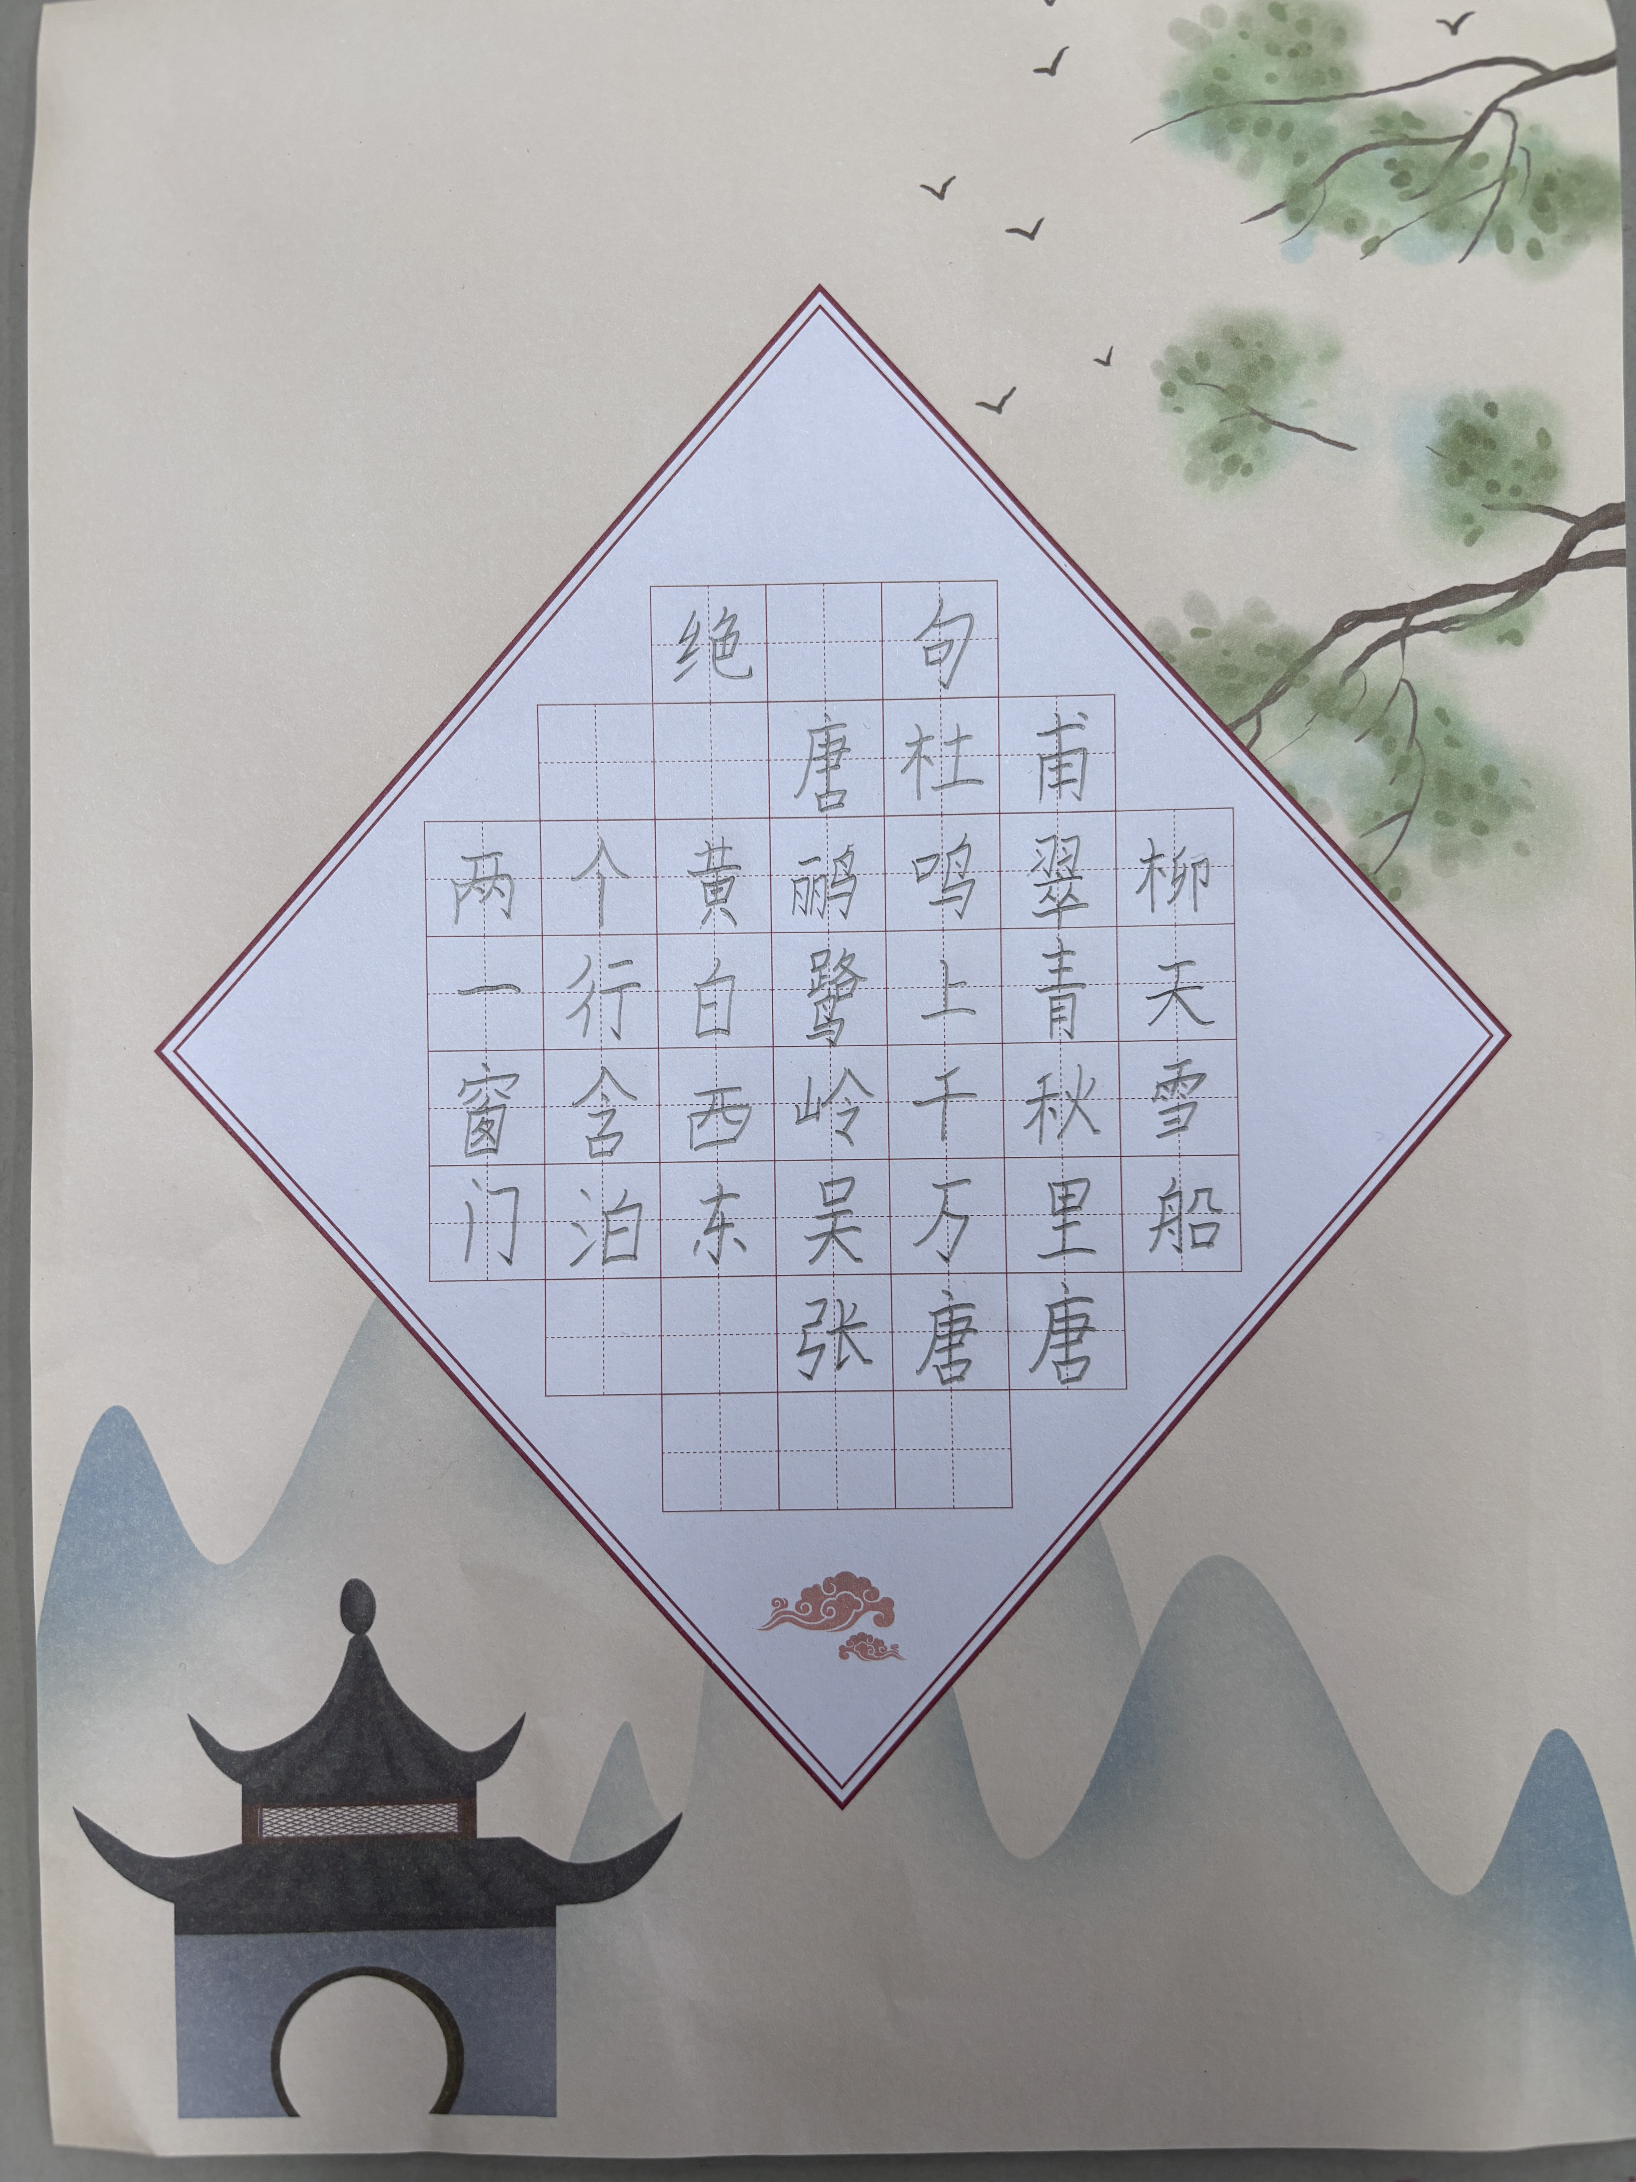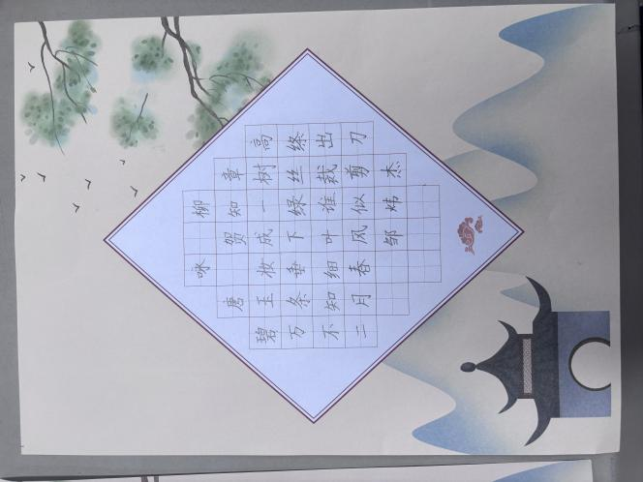
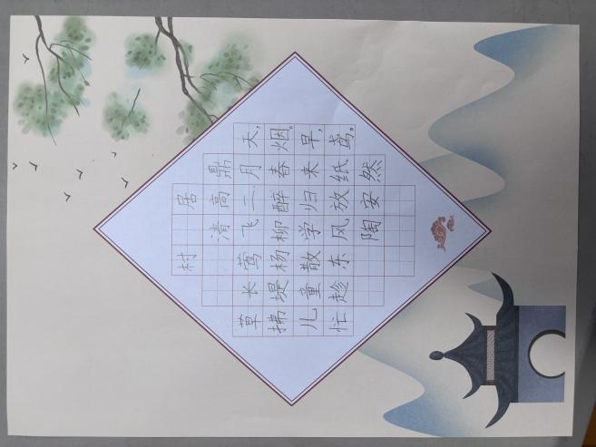
请同时将电子稿上传至“学生成长——校本课程工作”栏目

优秀社团成员名单：合计 7 人

序号 | 班级 | 姓名 | 简 评
1 | 二4 | 朱紫薇 | 书写进步明显
2 | 二4 | 叶子曦 | 书写进步明显
3 | 二4 | 王馨成 | 书写认真、美观
4 | 二4 | 朱梓辰 | 书写进步明显
5 | 二4 | 张唐唐 | 书写认真、美观
6 | 二4 | 谢姝莹 | 书写进步明显
7 | 二4 | 张栎溪 | 书写认真、美观
优秀校本课程学员人数不超过总人数的30%，期末由指导教师在优秀成员学生护照上评定盖章。
请同时将电子稿上传至“学生成长——校本课程工作”栏目。

